摘 要
为解决疫情相关数据信息不集中，实时监控不直观的问题，本文提出了一套基于大数据分析相关技术以及信息图表展示技术的解决方案。利用软件工程学相关理论知识、日志采集框架Flume、Spark Streaming和MapReduce等计算框架、分布式消息队列Kafka、MySQL和HBase数据储存、分布式存储系统HDFS，以及Echarts、Sqoop等软件工具和Flask前端框架，构建实现了一套相对完整的、图像轮廓清晰的疫情数据可视化系统。系统包含数据的采集、大数据处理、数据信息的可视化、相关数据的管理四个主要功能模块，系统的创新点在于：将数据分析落地于分布式系统中使得系统具有很好的扩展性，通过在线计算和离线计算两条业务线实现数据分析。

关键词：大数据分析；数据可视化；Spark Streaming；MapReduce

Abstract
In order to solve the problems of uncentralized epidemic-related data and unintuitive real-time monitoring, this paper proposes a set of solutions based on relevant technologies of big data analysis and information chart display. Using theoretical knowledge related to software engineering, log collection framework Flume, Spark Streaming and MapReduce computing frameworks, distributed message queue Kafka, MySQL and HBase data storage, distributed storage system HDFS, In addition, software tools such as Echarts and Sqoop and Flask front-end framework are used to build and implement a relatively complete epidemic data visualization system with clear image profile. The system consists of four main functional modules: data collection, big data processing, data visualization and related data management. The innovation of the system lies in: data analysis is implemented in the distributed system to make the system has good expansibility, and data analysis is realized through online and offline computing.
Keywords: Big Data Analysis, Data Visualization, Spark Streaming, MapReduce

目 录
第1章 引言 1
1.1 研究背景 1
1.2 研究意义 2
1.3 本文的组织结构 3
第2章 开发环境和技术支持 4
2.1 开发环境 4
2.2 技术支持 4
2.2.1 Kafka消息队列介绍 4
2.2.2 Flume日志采集框架介绍 5
2.2.3 Spark Streaming在线计算框架介绍 6
2.2.4 Yarn资源管理框架介绍 8
2.3 本章小结 8
第3章 系统分析 9
3.1 可行性分析 9
3.1.1 经济可行性 9
3.1.2 技术可行性 10
3.1.3 操作可行性 10
3.1.4 法律可行性 11
3.1.5 社会效益可行性 11
3.2 需求分析 11
3.2.1 功能需求 11
3.2.2 性能需求 16
3.3 本章小结 17
第4章 系统设计 18
4.1 概要设计 18
4.1.1 系统架构设计 18
4.1.2 用户界面设计 20
4.1.3 数据库概要设计 22
4.2 数据库详细设计 25
4.3 本章小结 27
第5章 系统实现 28
5.1 系统实现过程 28
5.2 系统实现效果 32
5.2.1 疫情数据大屏可视化系统 32
5.2.2 后台国内疫情信息展示界面 33
5.2.3 后台全国累计疫情信息展示模块 33
5.2.4 后台全国新增疫情信息展示模块 34
5.2.5 后台国内疫情数据展示模块 34
5.2.6 后台国外疫情数据展示模块 35
5.2.7 后台疫情新闻展示模块 35
5.2.8 后台疫情评论展示模块 36
5.3 本章小结 36
第6章 测试与部署 37
6.1 系统测试 37
6.1.1 功能测试 37
6.1.2 非功能测试 38
6.2 系统部署 39
6.3 本章小结 39
第7章 总结与展望 40
7.1 总结 40
7.2 展望 41
致 谢 43
参考文献 44

第1章 引言

1.1 研究背景
在2019年12月，在我国武汉地区有些医院渐渐发现数个新冠肺炎病例，即COVID-19的感染者。截至2022年5月23日，我国国内已有新增确诊145977例（来自国家、各省市卫健委公布的省自治区、直辖市及港澳台的新增确诊病例），现有确诊1636463例（现有的确诊人数=累计的确诊人数-累计的治愈人数-累计的死亡人数），累计死亡已有16029例。由此可见，当前国内虽然疫情得到基本遏制，社会状况较为安定，但是本就复杂的疫情防治形势仍然严峻，有关部门、企业、新闻媒体、群众等社会各界对于疫情的状况还是十分的重视，对于疫情状况的及时了解和准确把握存在巨大需求。
在进行展示疫情情况的时候，人们往往更期待直观的、准确的、清晰的表达。而数据可视化技术就可以使得表达与展示数据信息时变得清晰且直观，用图形化的手段将美学需求与功能需求同时推进，直观地表达数据信息中关键的特征以及统计学上的统计结果。数据可视化起源于二十世纪50年代计算机图形学的早期，那时机器多用于展现文字，而在计算机上开启图形学研究之后，如今可以实现对数据及数据挖掘后的结果进行可视化层面的解释Error: Reference source not found。
疫情相关的数据有很多是累计的数据，很大一部分数据要通过国家卫健委发的通报新闻的日志中获取，因此数据量在可预期的将来会愈发庞大，一般的数据存储与简单的数据统计难以处理如此庞大的数据量。因此，采用大数据分析技术显得势在必行。通常来说，数据信息之间关系较为复杂，内层信息维度理解相当困难，很容易导致大数据的可视化较难推进，往往要经过采集、清洗、转化、分析、解析等一整套流程才能真正地展示数据内部潜在的意义和重要的信息Error: Reference source not found。如今，关于大数据的可视化形式主要包括以下不同的类别：对文本信息的可视化、对图论结点数据的可视化、对时间和空间多角度的数据的可视化和空间中多维的数据信息的可视化Error: Reference source not found。鉴于社会各界对疫情数据的关心程度，利用大数据相关技术研究疫情数据并进行可视化的大屏系统亟待产生，可用于广场、集会、办公楼大厅等场所的挂屏展示，方便群众实时了解疫情情况，进而做好相应的疫情防控措施。

1.2 研究意义
利用软件工程学相关知识、日志采集框架Flume、Spark Streaming和MapReduce计算框架、分布式消息队列Kafka、关系型数据库MySQL和HBase数据持久化、HDFS分布式存储系统，借助Echarts、Sqoop等工具和Flask前端框架，构建实现一个相对完整的、图像清晰的、数据准确的基于大数据的疫情数据分析及可视化系统。基于软件工程学基本方法、软件工程学相关技术，在Rational统一过程这套软件工程学方法的指导下，制定了一系列连贯系统的满足项目进展需要的软件工程学过程。在降低开发风险的同时，加快了整个开发项目的进度，在面临需求变更时更加易于管理系统开发模块各方面安排。利用敏捷开发的原理，将要开发的基于大数据的疫情数据分析及可视化系统切分为数据捕获、数据清洗、服务节点部署、大数据处理、可视化展示等多个子项目模块，各个子功能模块的运行结果均可通过内外部测试，使得整个软件集成后具备一定的可运行而且可扩展的特性。开发过程中，利用软件工程课程知识结合项目实际情况对需求展开功能和性能两方面的分析，利用Visio作图工具对系统各层次的模型进行设计，利用github开源社区使得组件的复用程度达到一定级别。在开发过程中和完成开发后，使用白盒测试相关手段按照程序内部的结构从逻辑层面对程序进行测试；使用黑盒测试相关手段在程序接口利用输入输出信息检测各个功能模块工作情况。尽可能地利用大学所学专业知识以及新学习的flask框架，kafka框架，Spark等相关技术手段完成本次系统开发，将知识融入实践，尽力提升自己。
本系统应该具备疫情数据采集、大数据分析、疫情数据可视化、数据管理的功能。在大数据分析模块中应该依据现有资源搭建好服务节点，成功利用Flume节点进行分布式日志采集，应当学习应用Kafka数据队列对数据进行过滤清洗，并利用java,Scala等语言进行计算处理，学习并应用HBASE和Mysql两种数据存储。为了更加清晰地展示国内疫情有关情况，应在大屏展示中直观地体现出有关确诊、治愈、死亡人数，要具备相关新闻的展示情况，并具有部分统计图表的展示。为此，本系统应当利用爬虫手段从国家卫健委各省份卫健委、以及第三方提供的疫情数据接口获取相关数据；构建并导入中国地图资源，在地图中以数字、填色图的方式展示出各区确诊人数；以折线图表的形式展现新增确诊趋势和新增疑似趋势；以轮播图的形式展现中高风险地区及相关新闻；用数字准确显示累计疫情确诊的病例数，剩余确诊的病例数，累计治愈的病例数，累计死亡的病例数；借助数据分析处理的相关手段、利用柱状图显示剩余确诊人数，利用词云图显示热搜的热点词汇；导入标准地图服务数据，支持数据配置，生成图表组件，组装大屏页面，配置各组件联动关系，将统计结果存储到数据库。

1.3 本文的组织结构
本文一共由七章组成，每一章节对应相应的软件开发的流程，如下依次展开。
（1）第1章是引言部分，介绍基于大数据的疫情数据分析及可视化系统开发的研究背景、研究意义以及系统的各个主要功能模块；
（2）第2章是开发环境的介绍和所采用的技术的简介部分，主要是介绍了为构建系统采用的开发环境，所用的技术背后的概念、原理与方法；
（3）第3章是系统的可行性分析与需求分析介绍部分，根据软件工程学基本原理从多个方面对系统的设计开发的可行性进行考量，对本系统使用人员进行辨识，并针对与用户的沟通中取得的建议了解他们对系统功能、性能方面的需求；
（4）第4章是对系统的设计介绍部分，主要包括两大部分：一部分是概要设计（主要是系统架构和实体-关系图设计），另一部分是详细设计（主要是数据库的详细设计）；
（5）第5章是对系统的实现方法和效果的介绍部分，分析并讲解了系统整体的构造，系统的每一子模块编码实现的大致流程以及达到的展示效果；
（6）第6章是系统的测试和部署有关介绍部分，主要讲解了采取的测试方法和设计的测试用例、以及相关测试的具体实施条件和得出的结果等；
（7）第7章是总结与展望部分，总结部分是针对系统设计开发过程中遇到的各类问题进行说明，找到可用的克服方式并明确有待解决的困惑，展望部分是针对已完成的系统的可扩展的部分进行说明，明确系统日后的提升方向。

第2章 开发环境和技术支持
开发者要具备一定的软件工程学基础知识储备、熟悉完整的开发流程与架构模型和掌握常见的开发工具、开发技术、开发方法，养成软件工程学基本素养，才能更加顺利的进行系统需求分析、系统逻辑分析与设计、数据结构设计、编码实现，并且有希望提高开发效率与降低开发风险。下面是对系统开发环境与所需技术支持的简要介绍。

2.1 开发环境
本系统的开发环境如下：前端采用windows操作系统，编程所用环境为PyCharm Community Edition 2019.3.2 x64版本下的python3.7环境，前端服务器采用flask内置服务器，后端采用windows10和linux6.4双系统，在大数据服务节点配置过程中采用linux系统，在利用java,scala做后端基础计算与数据传输把控上采用windows系统，后端开发环境为IntelliJ IDEA 2019.3.3 x64版本和PyCharm Community Edition 2019.3.2 x64版本，数据库服务器采用MySQL 5.7.34。采用Office完成软件设计以及论文撰写的书写工作，使用Visio 2021专业版作图软件进行图示的绘制。

2.2 技术支持

2.2.1 Kafka消息队列介绍
Kafka消息队列实质上是一个基于分布式的数据流处理通道，采用Scala和Java语言编写，即一个基于发布和订阅的消息队列，由于大多数网站数据吞吐量较大，需要处理日志并进行日志的聚合，这时，便可采用Kafka对用户在一些网站中由于动作产生的日志中的数据进行处理，与Hadoop在这个功能上的不同在于：Kafka是可以进行实时处理的，而Hadoop多是做离线分析的。因此，可以通过Hadoop的parallel loading 机制合并处理在线与离线数据，即Kafka通过集群便能提供实时流动的消息Error: Reference source not found。
Kafka的主要特性如下：基于ZooKeeper的Kafka不仅可以在增删节点时实现负载均衡，而且可以实时地高效地处理大量的数据，除此之外，Kafka还支持在线水平扩展，在日志访问、实时处理数据、批处理服务、消息队列等场景都有应用Error: Reference source not found。Kafka之所以可以对系统较高吞吐量情况下大量数据实现高效的并发处理，有一部分原因是因为Kafka的底层构造，根据单一职责原则，Kafka中生产者Producer只是向Kafka服务器Broker（代理）发布消息，由Broker进行数据持久化和消息备份，而消费者Consumer只是从服务器代理Broker的话题结点Topic里得到数据，如此便实现了消息的异步处理（消息的发布和消费）。Kafka之所以使用ZooKeeper进行集群管理，主要是因为Kafka中的各部分几乎都在ZooKeeper上实现注册，增删组件都会触发负载均衡。Kafka也具备可靠性：一方面，确认机制可以保证消息传输的可靠性；另一方面，利用消息持久化可以保证消费流程的可靠性；还有一点不得不提的是，与一般的大数据平台相似，Kafka中也用了分布式地备份数据队列partition的方法来保证服务器的可用性。与传统的消息系统相比，Kafka模型更大的优势在于它允许用户将处理划分为一组处理，同时还允许用户向多个消费者广播消息。即Kafka囊括了消息传输的两个基本模型：queue模型和消息的posted-subscribe模型的功能。
在本系统中采用Kafka主要是用于流处理，即实现消息队列。主要是为了系统的扩展性，在可预见的将来数据量可能会变得庞大，所以采用Kafka这种对TB级别的数据也能保证O(1)时间的访问效率的消息系统，来实现消息的持久化和数据的高速传输。还有考虑到Kafka不仅可以提供实时数据的处理还可以实现离线数据的处理，以及Kafka Server对数据消息实现的分区存储与访问和基于多服务节点的分布式的消费模式，很好的保证了在面对很多数据时的峰值应对能力以及对整个系统的大数据处理部分起到不可或缺的解耦作用，使得日志采集与数据计算之间耦合作用降低，增加了系统的稳定性和灵活性。

2.2.2 Flume日志采集框架介绍
Flume是一个基于分布式模式的用来进行数据和日志收集、日志聚合和数据信息传输的系统。Flume框架中agent作为最核心的角色，起到传递数据的作用，它内部由三个组件组成：Source用于从数据源采集数据，并将数据传输给一个或多个Channel；Sink用于往下一级的agent或者往最终的存储系统HDFS或HBase传递数据；Channel主要用于暂时缓存来自Source的数据，并将数据从Source传递到Sink。值得一提的是，Channel虽然不与外界发生交互，但作为一个完整的事务，很好地保证了数据收发的一致性Error: Reference source not found。Flume框架如图2-1所示
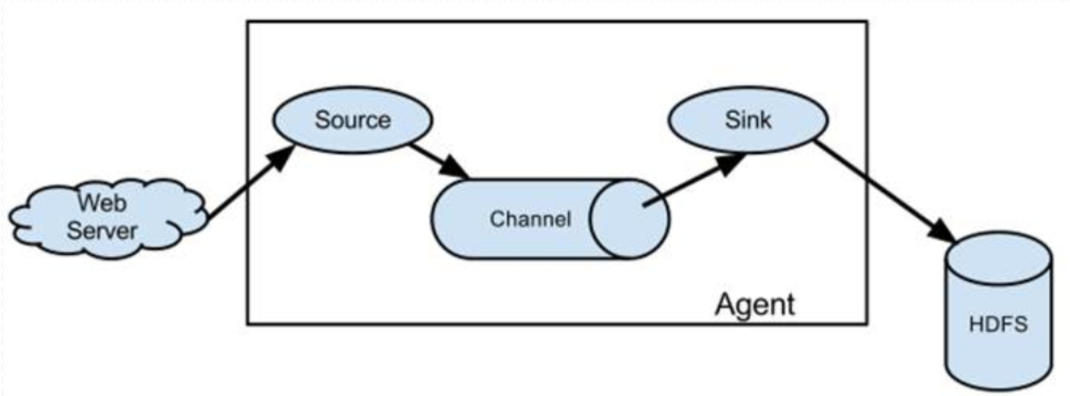
图 2-1 Flume框架
Flume框架具有很高的可扩展性和多工具兼容性，利用Flume框架进行数据采集具有高效性和较高的可靠性，而且允许在线计算分析应用，很好的满足了该系统对在线实时计算和分级数据流以及高效率数据采集的要求。同时，Flume等框架的可扩展性也使得项目在技术选择和功能扩展方面具有很好的优势Error: Reference source not found。

2.2.3 Spark Streaming在线计算框架介绍
Spark Streaming框架是流式计算的一种，正是因为属于流式计算，Spark Streaming才能为系统的实施业务线更好的服务，其低延迟和很好的时效性，使得数据计算迅速。Spark Streaming中没有一直运行的operator，它的实时计算是基于一系列的批处理来实现的，将一定的时间间隔内的数据信息通过MapReduce计算某一批次或者多个批次的count。所以说，Spark Streaming并不是真正的实时流处理，而是在内部将数据流分成若干批次，再利用底层的计算引擎进行计算。这和Storm、Flink是不同的。Spark Streaming的计算流程如图2-2所示：
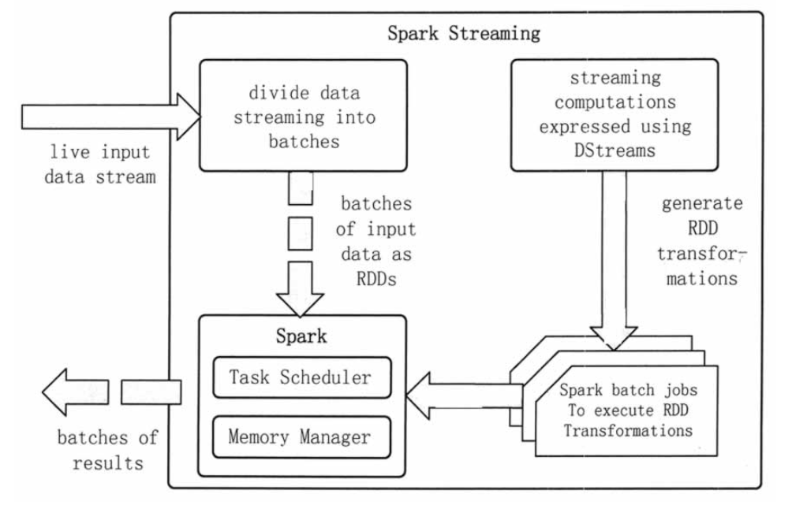
图 2-2 SparkStreaming计算流程
Spark Streaming的数据源众多，这也使得系统具有很好的扩展性和延伸性，各个组件之间的联系也变得简单起来，比如：Kafka、TCP sockets、Flume和HDFS等。Spark Streaming中对数据信息的处理主要利用其中内置的函数进行操作，比如：映射Map、规约Reduce等等。Spark Streaming对某一种高层次的抽象物：离散流，即DStream提供支持。这里涉及到以下几个概念：时间片BatchInterval，也叫做批处理时间间隔，是Spark Streaming用来区分数据流的片段的拆分时间依据；批数据BatchData，也就是RDD，是在某一个BatchInterval中包含的数据流信息；窗口Window，代表的是很多BatchInterval组成的一段时间，通常Spark Streaming某一时间是可以对一整个Window中的数据流进行计算的；滑动步长Sliding Interval，表示的是两个窗口之间的时间长度，显然，Sliding Interval一定是BatchInterval的整数倍Error: Reference source not found。
Spark Streaming模块一方面负责接收数据流信息，将其转换成一系列上述切片，另一方面将数据处理后的结果呈递给Spark引擎进行计算。在Spark Streaming中也是实现了负载均衡，比如不同分区在面对不同流量的数据时，Spark Streaming会将数据流作业动态地分配给不同的结点，负责较难、耗时较长的任务的结点会被分配到比较少的工作任务，而负责较简单、耗时较短的任务的结点会被分配到比较多的工作任务。
Spark Streaming的容错性也是满足了流式计算的要求，因为Spark中每一个RDD代表着一批数据，这些数据是不可更改的，可重新计算的，因此每一个RDD的分区都可以通过原始的数据重新计算出一样的结果，因此避免了如果因为当前计算结点的故障导致的计算错误使得整个管道无法继续正常工作，RDD的故障恢复也是效率极高的Error: Reference source not found。

2.2.4 Yarn资源管理框架介绍
Yarn也就是Yet Another Resource Negotiator，自然是管理和调度Hadoop集群中资源的Error: Reference source not found。Yarn中有以下值得了解的概念，也是Yarn的实现基础：ResourceManager控制管理整个分布式集群，并且将计算资源和内存资源等按需分配给应用程序的结点。NodeManager控制管理Yarn集群中的所有结点，监视每一个结点所占用的计算、内存资源。ApplicationMaster监控管理在Yarn中运行的所有实例，协调管理其中应用程序的所有实例所占用的计算资源和内存资源。它们的联系中值得一提的便是每一个ApplicationMaster都有多个容器Container在节点代理NodeManager上工作。

2.3 本章小结
本章主要介绍了本系统开发过程中所使用的开发平台环境、所借助的技术工具、所应用的主要技术路线。

第3章 系统分析
在搭建好开发环境之后、进行系统设计之前，首先要进行系统分析，从经济、技术、操作、法律、社会效益等多方面分析系统开发的可行性Error: Reference source not found。对同类软件产品做调研，找到可优化之处，突出系统的创新点，对需要的成本进行计算，试图分析在借助相关平台和组件的情况下，设计实现出一套相对完整的疫情数据大屏可视化系统的可行性；在该过程中应尽可能多的和用户进行交涉沟通，试图了解用户的要求：本系统应包含的功能以及本系统应具备的性能，清晰的分析出本系统的需求，使得该系统具备一定的实用价值。

3.1 可行性分析

3.1.1 经济可行性
对市面上已经存在的疫情数据可视化软件调研分析时，一方面考察到那些已经实现的疫情数据可视化一部分只是单独的根据数据利用简单的Python或者java语句简单分析得出单一的图表，如果需要得到多个图表需要运行不同的程序；一部分虽然可以同一个程序运行出可视化图表，但只是在console中依次输出或者输出为多个文件，无法集成同一页面输出；另一部分虽然可以实现大屏展示疫情数据分析结果，但并未使用实时的数据，而是根据过往的某一小部分数据集得出的简单分析。因此，具备实时数据采集，大屏展示功能的实时分析平台在业内具有一定的领先优势。
在进行需求获取时，作为大学生作为疫情数据大屏可视化平台主要的用户，只需要再与亲戚朋友和商场路人交涉即可获得较为准确的需求。使用Visio画图软件辅助系统分析设计，使用免费的技术学习网站Bilibili进行相关技术的学习，使用学校机房和自己的笔记本电脑进行开发部署。
在系统开发过程中使用到的大部分技术和工具：Flask、Hue、Spark等，所使用的功能接口都是开源免费的。系统在后续部署的时候，考虑到仅在本地演示系统的功能就并未计划购买服务器；如果后续需要继续研发升华此项目可以考虑购买服务器进行部署，保证网站的流量控制更加合理。大屏可视化系统因为是面向公众的，所以不需要进行用户注册，避免了接收短信验证码服务，但考虑到数据的管理需要进入后台，计划在后台管理中设置用户注册，但准备使用简单的两次密码输入验证，无额外费用。在进行项目开发过程中可能需要购买地图组件接口使用权，预计费用在一百二十元左右，如果自行开发该组件或者寻求到免费的标准地图服务接口的情况下，预计成本可忽略不计。综上，经济成本是可以接受的。

3.1.2 技术可行性
系统最主要的业务逻辑为查看大屏可视化界面和查看疫情相关数据，在启动搭建好的各个服务结点后，打开可视化程序，展现大屏可视化界面，通过登录进入后台数据管理页面，依然可以查看国内疫情、疫情走势，还可以查看国内各省份和国外各个国家的疫情数据，可以搜索查看国内有关疫情的新闻、微博中有关“疫情”话题的评论及相应的简单的情感分析结果。这里所需要的技术主要包括：疫情数据的采集，大数据服务节点的搭建，可视化组件的调用，地图标准的导入，Flask和Django SimpleUI框架的应用，这些技术均已成熟，业务流程并不复杂，重难点在于虚拟机是否能够承载大数据服务结点，因此拟开发的基于大数据的疫情数据分析及可视化系统从技术上是可行的。

3.1.3 操作可行性
后端开发使用的Flask框架、MySQL数据库，笔者在以前的项目开发中已经学会使用，可以较快编程实现。后端用到的大数据框架可以根据官方文档和相关博客资料以及视频资料进行学习，上手也不难。前端开发使用的Django SimpleUI框架和ElementPlus组件之前尽管没有接触过，但是这是一个开源框架和简单的组装组件，所以有非常多的图书、论文、开源组件和技术框架资源可以使用，并且还有很多已开发出来的前端设计框架项目可以学习借鉴。没有太多的技术层面的问题，部分问题查看网上的博客或者进入开源社区等基本可以解决。因此，在技术层面上，笔者可以结合各方资料完成目标系统的研发。
为了确保项目研发的顺利进行，对所需完成的每一项任务进行了时间上的估算与安排，初步拟定了以下进度计划，如表3-1所示。

表 3-1 系统开发计划表
任务项 | 所需时间/天 | 开展时间 | 任务项 | 所需时间/天 | 开展时间
准备开发环境 | 2 | 02.27——02.28 | 数据接口设计 | 2 | 03.25——03.26
学习使用前端框架 | 15 | 03.01——03.15 | 功能模块流程设计 | 2 | 03.27——03.29
配置后端开发库 | 1 | 03.16 | 系统架构设计 | 1 | 03.30
完成系统需求分析 | 2 | 03.17——03.19 | 前端界面设计 | 7 | 03.31——04.06
数据库概要设计 | 1 | 03.20 | 代码编写系统实现 | 40 | 04.07——05.17
数据库详细设计 | 3 | 03.21——03.24 | 系统测试与部署 | 7 | 05.18——05.23

3.1.4 法律可行性
在数据采集过程中，采用正规的数据接口：国家各省市卫健委官方网站的每日疫情报道以及腾讯疫情数据API，微博精选“疫情”频道网页日志等，采用爬虫以及Flume对目标数据进行采集。本系统可视化界面的图表风格与腾讯上线的网页相近，基本达到本行业的标准，并未侵犯其知识产权。综上，本系统合乎法律上的可行性。

3.1.5 社会效益可行性
在系统投入使用时，应当满足社会各界（包括政府疫情监管相关部门、社会疫情监管部门、防疫宣传媒体有关部门、民众、公共场所管理人员等等）对疫情数据分析可视化的需求，带给用户在查询疫情相关信息方面更多的便捷。尽可能地发挥该系统对社会的服务性的同时，有助于提高有关部门对疫情数据的管理水平，以及防疫决策的更加准确更加快速的制定。

3.2 需求分析

3.2.1 功能需求
根据面向对象的功能模型描述模式，运用场景分析方法，借助应用用户和本系统的交互方式，来定义需求、获得具体的需求。因此，接下来利用用例的方法来收集需求，从而完成需求建立模型Error: Reference source not found。
通常用根据某一用例所具体化的实例来表述系统在执行过程中的具备一定的返回结果的活动序列。首先分析本系统的用户：基于大数据的疫情数据分析及可视化系统的用户分为观看者、放映人员、管理员三种角色，每个角色都只能在各自权限下，对系统进行交互，图3-1至3-2分别描述了放映人员和管理员各自可以展开的活动。观看者观看大屏可视化界面是使用系统的所有角色都可以完成的，不再在图中说明。
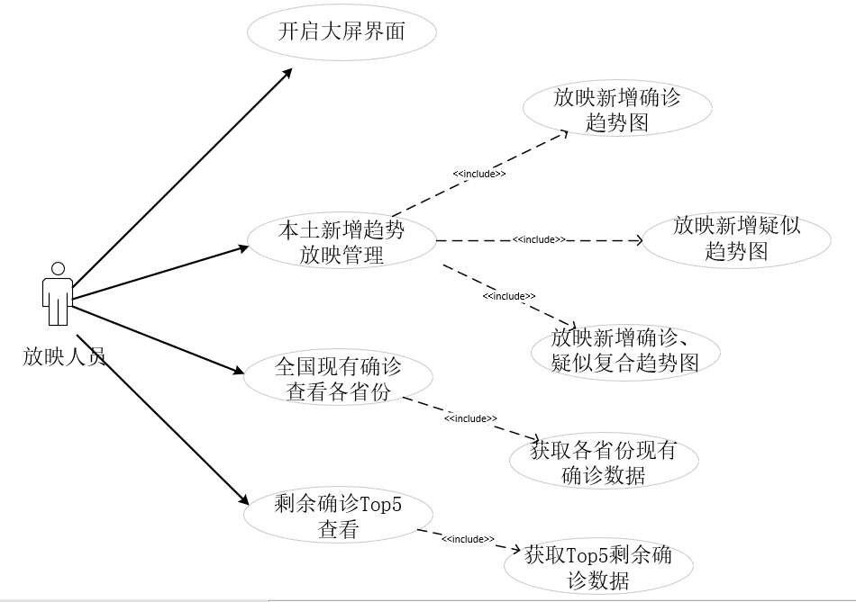
图 3-3 放映人员用例图
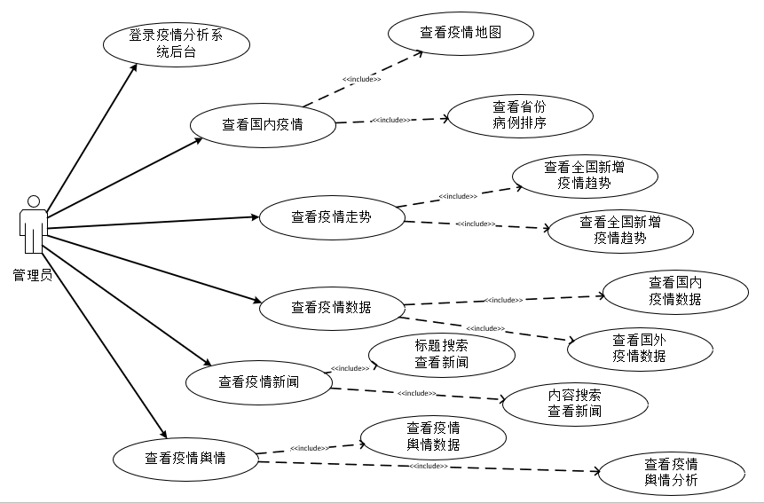
图 3-4 管理员用例图
本系统所设计的用例图仅对各用户和系统之间的交互进行用例图规范化描述，更多地将关注放在系统与用户对接的用户接口上。以下通过表3-2、3-3、3-4对系统中各角色关注的主要功能用例进行说明——放映人员对本土新增趋势放映的管理、管理员查看国内疫情、管理员查看疫情新闻，对用例的名称、前置条件、后置条件，用例参与者、用例各流程的规约进行比较详细完整的说明。
表3-2 对本土新增趋势放映管理的用例规约
用例名称 | 对本土新增趋势放映管理
参与者 | 放映人员
用例目的及作用 | 放映人员只有去调整大屏可视化页面的本土新增趋势栏目的展示内容，才会得到更清晰的本土新增趋势的目标信息，包括单独的新增确诊的趋势展示、单独的新增疑似的趋势展示以及两者并存的趋势展示。此用例协助放映人员调整所需放映的本土新增趋势栏目的图像信息。
前置条件 | 放映人员打开疫情大屏可视化系统界面。

续表
正常流程 | - 放映人员点击新增确诊按钮；  - 放映人员再次点击新增确诊按钮；  - 放映人员点击新增疑似按钮；  - 放映人员再次点击新增疑似按钮。
分支流程 | 1a) 过去三个月存在新增疑似，呈现新增疑似的趋势图；  1b) 过去三个月不存在新增疑似，新增疑似的趋势图为空白；  3a) 过去三个月存在新增确诊，呈现新增确诊的趋势图；  3b) 过去三个月不存在新增确诊，新增确诊的趋势图为空白；
异常流程 | 1c) 2a)3c)4a) 数据出现采集或存储错误或者表单数据传输更新不及时，趋势图为空白。网络较差时，可视化界面显示不完整，需要多次刷新。
后置条件 | 修改本土新增趋势栏目展示内容。
表3-3 管理员查看国内疫情的用例规约
用例名称 | 管理员查看国内疫情
参与者 | 管理员
用例目的及作用 | 管理员通过疫情分析后台查看国内疫情，了解确诊病例数量、疑似病例数量、死亡病例数量、治愈病例数量，以及较昨日的增幅；查看疫情地图各省市自治区的确诊、死亡、治愈分别的人数；可以根据颜色的渐变表示疫情的程度，进一步筛选地图中的目标区域；查看各省份排序，了解确诊、死亡、治愈各数据的排序信息。清晰地向管理员提供数据直观感受，为管理员的防疫决策加快速率。
前置条件 | 管理员登录疫情分析后台系统。
正常流程 | - 管理员点击导航栏里的“国内疫情”按钮；  - 管理员将鼠标悬停在疫情地图中感兴趣的省份上；  - 管理员将鼠标悬停在图例颜色尺度适当位置上；  - 管理员点击省份排序中确诊按钮；  - 管理员点击省份排序中死亡按钮；  - 管理员点击省份排序中治愈按钮。
分支流程 | 1a) 系统呈现出国内疫情相关数据以及疫情地图和省份排序页面；  2a) 系统疫情地图上浮现出该省的名称和确诊、死亡、治愈各自人数；  3a) 系统疫情地图中将符合所选的确诊人数尺度约数的省份标黄突出显示；  4a) 省份排序栏目中的图表删去确诊人数的显示，保留死亡和治愈人数的排序；  5a) 省份排序栏目中的图表删去死亡人数的显示，保留治愈人数的排序；
异常流程 | 在同时点击省份排序中的确诊、死亡和治愈按钮后，系统将显示空白。
后置条件 | 修改省份排序显示的内容。

表3-4 管理员查看疫情新闻的用例规约
用例名称 | 管理员查看疫情新闻
参与者 | 管理员
用例目的及作用 | 管理员想要查看关于疫情的新闻往往需要登录第三方平台，并进行“疫情”关键字的搜索，该用例可以将央视新闻中关于“疫情”栏目的新闻报道以列表的形式供管理员查看，方便管理员在做防疫决策时查阅新闻资料，而且增加搜索功能，方便管理员查询目标新闻。
前置条件 | 管理员登录疫情分析后台系统。
正常流程 | - 管理员点击导航栏里的“疫情新闻”按钮；  - 系统加载央视新闻中近两年的疫情新闻以列表的形式展示；  - 管理员点击感兴趣的新闻条目；  - 系统跳转到央视新闻客户端的对应新闻页面；  - 管理员在标题栏目输入新闻标题，点击“搜索”按钮；  - 管理员在内容栏目输入新闻内容关键词，点击“搜索”按钮；  - 系统呈现目标查询结果。
分支流程 | 3a) 管理员点击新闻底部分页数码，系统跳转到对应新闻序列页面。
异常流程 | 2a) 网络卡顿，跳转失败；  5a) 6a) 关键词不当或者分词故障，搜索失败。
后置条件 | 疫情新闻展示页面被更新。

根据需求分析结合技术实现能力，充分考虑用户对本系统的期待以及从用户系统间交互的角度，认真剖析用户与系统交互的流程，以及系统本身应当具备的能力，得到疫情大数据分析可视化系统拟实现的与用户交互的功能层面的架构图，如图3-3所示。
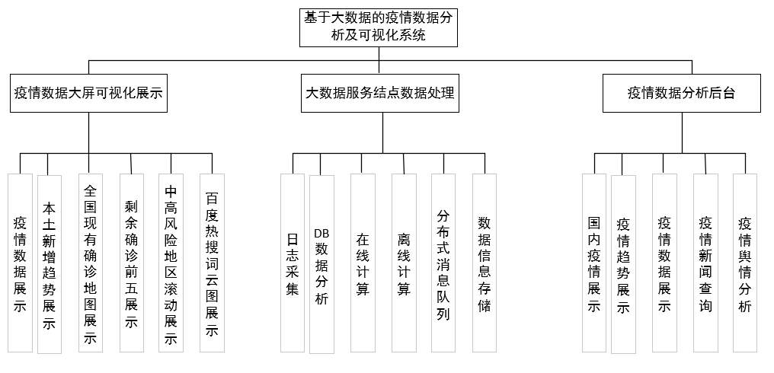
图 3-5 系统功能架构图

3.2.2 性能需求
系统开发项目作品除了应当满足用户等各方对功能层面的需求，也应当关注系统的性能方面的质量。功能与性能相互制约，相互协调。纵使有再多再完美的功能实现，没有高的反应效率、好的健壮性的系统依然是不能满足用户等各方对系统的期待要求的。因此，所设计开发的项目要想做到持久性的可持续发展，就必须在更高的质量标准检测下完成设计、开发、测试等一系列的工作任务。因为大屏可视化展示系统的受众种类众多，服务阶层层次不齐，不同阶层对系统的要求侧重点不同，所以系统的功能和性能都应该做到更加完善，以便达到各方对本系统的更高的要求。如下表3-5是针对本系统进行社会调查，经过理论分析得出的有关系统性能方面的需求。

表3-5 系统性能需求表
属性 | 要求 | 属性 | 要求
可视化界面  外观 | 能够达到大屏数据可视化界面的一般标准，各个组件以及页面中每个区域的色彩风格要一致，每个区域高度和宽度占比应当合理，不可以留有大面积阴影。 | 可  维  护  性 | 整个系统在本地要运行时应当存储得当，保证本地数据库的安全性与可维护性。系统中各个组件、调用接口以及功能模块都要有一定的说明和规范的接口。编程过程中各个函数都应具备相对完整的参数说明。对数据库中每部分变量以及项目中临时或者全局变量均要命名准确且具备可读性和可查性。
易  用  性 | 该系统设计的使用流程应当简单，操作应当无极大障碍，可视化界面应当可由电脑运行并投屏；该系统中的可操作部位应当能够容易摸索到。 | 可  靠  性 | 系统发生故障的频率应当降低至最多每月一次；而且最好将故障发生的时间迁移到晚上，更新项目以及排除故障也应该在夜间进行；网页展示出现延迟或者数据更新出现时间差，要能经过数据重新获取更新数据库，以及刷新页面恢复系统的正常使用。
容  量  吞  吐 | 系统应当可以采集1000条以上的日志信息。单位时间内系统应当可以划分词段500个以上。数据存储应当达到项目需要。 | 可  扩  展  性 | 要尽可能的采用市面上已经成熟的框架，而且尽量选择可与多框架、多组件集成的模板，使项目的代码容易重构、功能更易扩展，实现方式具备可替代性，便于系统的更新。系统中各功能模块之间要求松耦合，实现前后端分离。
响  应  时  间 | 调用页面框架平均在10微秒内得到响应，条目搜索操作平均在5秒内得到响应，疫情数据采集操作平均在100秒内得到响应。 | 利  用  率 | 运行环境中，CPU和内存的使用率都应当维持在在50%以下。

3.3 本章小结
本章从经济可行性、技术可行性、操作可行性、法律可行性以及社会效益可行性五个角度对本系统的设计开发进行可行性分析Error: Reference source not found，得出了以下结论：当下开发基于大数据的疫情数据分析及可视化系统是可行的。紧接着，笔者依据面向对象的功能模型，利用用例，使用情景分析法，通过用户和本系统的交互方式来获取普通用户（观看可视化界面者）、放映人员以及管理员等多角色多角度的功能方面的需求和性能方面的需求，使得系统的设计开发目标更加明确，要求更加清晰。

第4章 系统设计
前面利用了面向对象的有关方法成功获取到用户对系统提出的有关功能需求和性能需求并分析得出系统是可行的的结论之后，接下来便可以对系统进行概要设计，初步设计出系统的整体架构、用户界面的雏形和数据库的概要设计部分，因为本项目的前端和后端是分离的，应当给出前端和后端之间通信的标准做出说明。进而对系统进行详细设计，将概要设计中的各部分进行细化加工，确保系统既能满足用户对界面美观度的要求，也能满足功能的顺利实现，还应使得架构安排具备一定的可扩展性和延伸性。在全面分析系统各组件的关系以及优先级之后，通过深思熟虑的系统设计，将理念注入实践，确保项目的编程落地更加顺利。众所周知，软件项目中代码编写的效率和质量一部分取决于编程人员自身的修养和选择的编程工具，另一部分便要取决于系统的要求以及根据该要求得出的设计蓝图。因此，系统设计部分是整个系统开发过程中承上启下的关键一步，接下来便介绍关于本项目的系统设计。

4.1 概要设计
因为本系统采用的是前后端分离、数据采集双通道、数据持久化双存储、数据分析离线和实时双业务线、可视化大屏展示与后台数据管理双系统分离的复杂但是松耦合的模式，所以对于系统中的数据存储这一贯通双端的重要一步应当给予足够的重视。并且，系统架构的设计也会显得格外重要，只有架构选择合理，互相通信符合标准，这样的框架才能满足项目开发的要求。因此，笔者将要分别对系统架构的设计、各模块通信接口以及数据库的初步设计等方面进行介绍。

4.1.1 系统架构设计
在通过用例分析需求后得出的用例需求之后，对系统整体实现具有一定的知识储备后，通过分析前端疫情数据可视化显示所需要的必要条件以及预达到的性能要求，准备学习并采用的框架和大数据分析必需的环境和系统的承载能力，进而得出基于大数据的疫情数据分析及可视化系统的整体架构。尽可能地使得系统的可扩展性和可用性以及延伸性得到一定的保障。在系统架构设计过程中，笔者主要关注在系统架构的不同的系统层次之间的交互以及同一层次中不同构件的相互协调。在选择数据采集、数据存储方式时依据自身能力以及项目需要，合理的选择合适的工具以及技术进行设计实现。基于大数据的疫情数据分析及可视化系统的系统架构设计如图4-1所示。
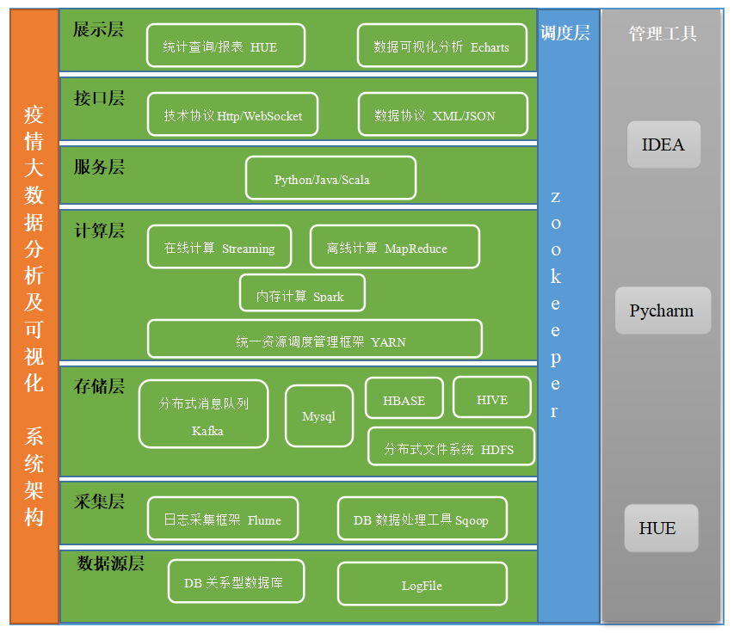
图 4-6 基于大数据的疫情数据分析及可视化系统的系统架构图
因为本系统的数据来源一部分是通过python爬虫技术借助腾讯疫情数据API接口以及常规的数据清洗技术构建的DB关系数据库，另一部分来自央视新闻报道和国家各省市自治区卫健委log日志的数据，是各个应用服务器上的数据。日志采集采用了Flume框架，关系数据库数据处理采用Sqoop工具,采集分为多个服务节点。对数据采集之后，数据流要进行落地，可以将数据放入kafka消息队列，便于实时处理分析数据；其他的数据都可以放入HBASE数据库里面，而HBASE是基于分布式文件系统HDFS的，也就是数据真正的是存在于分布式文件系统中的。我们还采用了HIVE，HIVE作为数据仓库，并不是真正的数据存储，是一种表面的数据存储，也看作一种计算框架。在计算完成后，会将计算的结果放入mysql数据库中。存储之后我们要进行分析，一方面是实时在线的处理，另一方面是离线的批处理。所有的计算框架都是基于YARN资源调度框架，可以把YARN理解为大数据的虚拟系统，来支持运行计算的平台。运算的结果要通过服务层展示到客户端，内存计算编程是基于Scala开发的，而python,java主要是为了客户端的展示进行开发服务。基于WebSocket协议，将数据以JSON的形式推给客户端。在展示层一方面基于Echarts组件模型做可视化展示，另一方面基于HUE工具进行报表和统计查询，HUE可以理解为实时分析工具或者集群监控的工具。调度层利用zookeeper进行集群分布式协调服务，贯穿整个架构。开发工具采用了IDEA、Pycharm，分析工具采用了HUE。该架构具备一定的扩展性和延伸性。

4.1.2 用户界面设计
经过对腾讯等大公司发布的已经比较成熟的疫情数据可视化平台的观摩与比较进行学习，理解构图组件的便捷性和页面布局的美观合理之处，尽可能地查阅多方资料：包括相关博客、公开的技术视频以及开源的项目社区交流等，逐渐内化总结出疫情数据可视化应具有的的界面风格，在此基础上，使用Mockplus个人桌面版设计软件设计疫情数据大屏可视化界面和后台查看疫情数据界面样式。如图4-2、4-3所示。
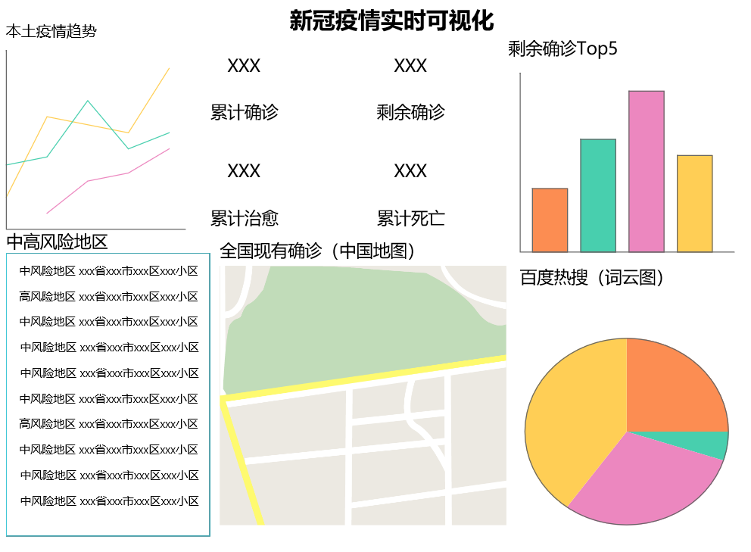
图 4-7 疫情数据大屏可视化界面设计图
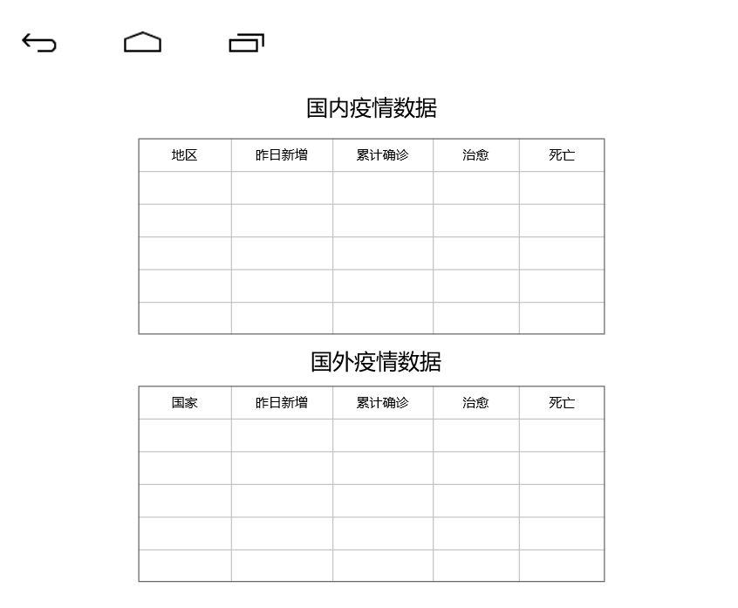
图 4-8 后台查看疫情数据界面设计

4.1.3 数据库概要设计
经过前面的用例分析，可以知道系统用户大致包括普通观看者、放映人员、管理员三种。而后通过拆分各个用例，结合系统本身在数据流动的过程中所做的反应，可以看出，数据库实体还应包括：疫情新闻报道、可视化图表、省份（包含自治区）等。
笔者采用Chen’s数据库表示法作出E-R图，对给出的不同实体以及它们两者或多者之间的联系进行描述，如下图4-4、4-5、4-6、4-7所示。
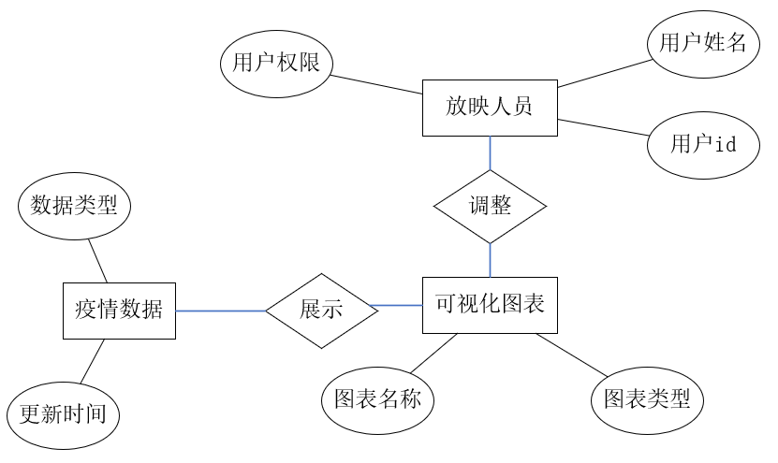
图 4-9 放映人员与可视化图表E-R图
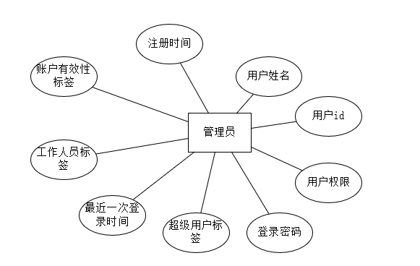
图 4-10 管理员实体及属性描述图
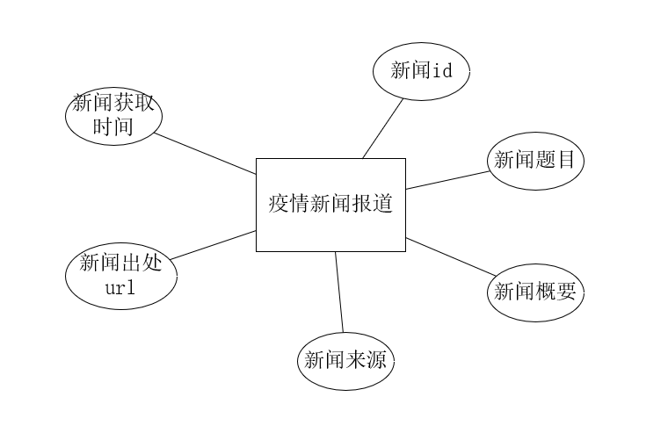
图 4-11 疫情新闻实体及属性描述图
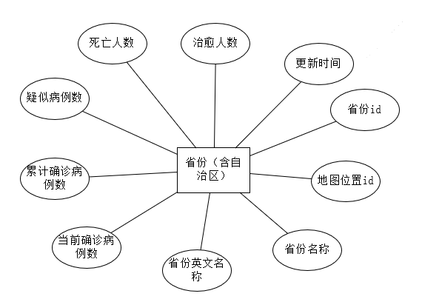
图 4-12 省份（含自治区）实体及属性描述图

4.2 数据库详细设计
上面在系统的概要设计部分通过分析得出本系统的特性：前后端分离、数据采集双通道、数据持久化双存储、数据分析离线和实时双业务线、可视化大屏展示与后台数据管理双系统分离的复杂但是松耦合的模式。由此完成了系统架构设计、前端界面设计。而后依据Chen’s数据库表示法，通过剖析各个实体具有的属性及其之间的复杂关系，得到了系统内外相关的实体不同的属性组成和不同实体间的关系联系的E-R图描述。接下来，利用数据库的基础知识，依据数据库表示的基本标准，利用本科在数据库这门课程中的所学知识，将数据库的概要设计通过某一种映射关系，改写并详尽地扩展为真实存在的数据库中的各个数据表中各个字段的映射。
用户实体、“疫情”话题下评论实体、疫情新闻报道实体、全国疫情情况实体、省份（包含自治区）疫情情况实体、城市疫情情况实体等分别对应实际疫情数据库中的一张表。映射出的数据库详细设计结果如表4-1——4-6所示。
表4-1 用户信息表结构
名称 | 数据类型 | 作用 | 长度 | 主键 | 默认 | 可为null | 外键 | 唯一性
id | integer | 用户编号 | —— | TRUE | NULL | FALSE | FALSE | TRUE
password | varchar | 登录密码 | 128 | FALSE | NULL | FALSE | FALSE | FALSE
last_login | datetime | 最近登录时间 | —— | FALSE | NULL | TRUE | FALSE | FALSE
is_superuser | bool | 超级用户标签 | —— | FALSE | NULL | FALSE | FALSE | FALSE
名称 | 数据类型 | 作用 | 长度 | 主键 | 默认 | 可为null | 外键 | 唯一性
username | varchar | 用户名 | 150 | FALSE | NULL | FALSE | FALSE | TRUE
is_staff | bool | 工作人员标签 | —— | FALSE | NULL | FALSE | FALSE | FALSE
is_active | bool | 账户有效性标签 | —— | FALSE | NULL | FALSE | FALSE | FALSE
date_joined | datetime | 注册时间 | —— | FALSE | NULL | FALSE | FALSE | FALSE
表4-2 微博评论信息表结构
名称 | 数据类型 | 作用 | 长度 | 主键 | 默认 | 可为null | 外键 | 唯一性
id | integer | 评论编号 | —— | TRUE | NULL | FALSE | FALSE | TRUE
username | varchar | 登录密码 | 128 | FALSE | NULL | FALSE | FALSE | FALSE
text | datetime | 最近登录时间 | —— | FALSE | NULL | TRUE | FALSE | FALSE
publish_time | bool | 超级用户标签 | —— | FALSE | NULL | FALSE | FALSE | FALSE
positive | bool | 正面标签 | —— | FALSE | NULL | FALSE | FALSE | FALSE
表4-3 疫情新闻信息表结构
名称 | 数据类型 | 作用 | 长度 | 主键 | 默认 | 可为null | 外键 | 唯一性
id | integer | 新闻编号 | —— | TRUE | NULL | FALSE | FALSE | TRUE
title | varchar | 新闻标题 | 250 | FALSE | NULL | FALSE | FALSE | FALSE
summary | text | 新闻内容 | —— | FALSE | NULL | FALSE | FALSE | FALSE
infoSource | varchar | 新闻来源 | 100 | FALSE | NULL | FALSE | FALSE | FALSE
sourceUrl | varchar | 新闻链接 | 250 | FALSE | NULL | FALSE | FALSE | FALSE
pubDate | integer | 新闻发布时间 | —— | FALSE | NULL | FALSE | FALSE | FALSE
表4-4 全国疫情总计信息表结构
名称 | 数据类型 | 作用 | 长度 | 主键 | 默认 | 可为null | 外键 | 唯一性
id | integer | 数据编号 | —— | TRUE | NULL | FALSE | FALSE | TRUE
confirmedCount | integer | 全国累计确诊人数 | —— | FALSE | NULL | TRUE | FALSE | FALSE
confirmedIncr | integer | 累计确诊较昨日增量 | —— | FALSE | NULL | TRUE | FALSE | FALSE
suspectedCount | integer | 全国疑似感染人数 | —— | FALSE | NULL | TRUE | FALSE | FALSE
deadCount | integer | 全国累计死亡人数 | —— | FALSE | NULL | TRUE | FALSE | FALSE
curedCount | integer | 全国累计治愈人数 | —— | FALSE | NULL | TRUE | FALSE | FALSE
deadIncr | integer | 累计死亡较昨日增量 | —— | FALSE | NULL | TRUE | FALSE | FALSE
updateTime | integer | 数据最近更新时间 | —— | FALSE | NULL | FALSE | FALSE | TRUE
curedIncr | integer | 累计治愈较昨日增量 | —— | FALSE | NULL | TRUE | FALSE | FALSE
suspectedIncr | integer | 疑似人数较昨日增量 | —— | FALSE | NULL | TRUE | FALSE | FALSE
表4-5 各省份疫情信息表结构
名称 | 数据类型 | 作用 | 长度 | 主键 | 默认 | 可为null | 外键 | 唯一性
id | integer | 省份编号 | —— | TRUE | NULL | FALSE | FALSE | TRUE
locationId | integer | 地区编码 | —— | FALSE | NULL | FALSE | FALSE | FALSE
provinceName | varchar | 省份名称 | 100 | FALSE | NULL | FALSE | FALSE | FALSE
provinceEnglishName | varchar | 省份英文名称 | 100 | FALSE | NULL | FALSE | FALSE | FALSE
provinceShortName | varchar | 省份简写 | 100 | FALSE | NULL | FALSE | FALSE | FALSE
currentConfirmedCount | integer | 当前确诊人数 | —— | FALSE | NULL | TRUE | FALSE | FALSE
confirmedCount | integer | 累计确诊人数 | —— | FALSE | NULL | TRUE | FALSE | FALSE
suspectedCount | integer | 疑似感染人数 | —— | FALSE | NULL | TRUE | FALSE | TRUE
deadCount | integer | 死亡人数 | —— | FALSE | NULL | TRUE | FALSE | FALSE
curedCount | integer | 治愈人数 | —— | FALSE | NULL | TRUE | FALSE | FALSE
updateTime | integer | 数据最新更新时间 | —— | FALSE | NULL | FALSE | FALSE | FALSE
表4-6 各城市疫情信息表结构
名称 | 数据类型 | 作用 | 长度 | 主键 | 默认 | 可为null | 外键 | 唯一性
id | integer | 城市编号 | —— | TRUE | NULL | FALSE | FALSE | TRUE
location_id | bigint | 所属省份地区编码 | —— | FALSE | NULL | FALSE | TRUE | FALSE
cityName | varchar | 城市名称 | 100 | FALSE | NULL | FALSE | FALSE | FALSE
highDangerCount | integer | 高风险次数 | —— | FALSE | NULL | FALSE | FALSE | FALSE
midDangerCount | integer | 中风险次数 | —— | FALSE | NULL | FALSE | FALSE | FALSE
currentConfirmedCount | integer | 当前确诊人数 | —— | FALSE | NULL | TRUE | FALSE | FALSE
confirmedCount | integer | 累计确诊人数 | —— | FALSE | NULL | TRUE | FALSE | FALSE
suspectedCount | integer | 疑似感染人数 | —— | FALSE | NULL | TRUE | FALSE | TRUE
deadCount | integer | 死亡人数 | —— | FALSE | NULL | TRUE | FALSE | FALSE
curedCount | integer | 治愈人数 | —— | FALSE | NULL | TRUE | FALSE | FALSE
updateTime | integer | 数据最新更新时间 | —— | FALSE | NULL | FALSE | FALSE | FALSE

4.3 本章小结
本章根据之前的系统分析，认真描述了系统的概要设计，主要是数据库概要设计和可视化界面设计，之后基于对数据的理解，对应用场景的要求的认识，进一步重点描述了系统的详细设计中的数据库详细设计的内容，对后续系统编码实现奠定基石，在后续实现过程中，如果发现新的约束或者数据联系，可进一步修改数据库的设计。

第5章 系统实现
在前面的需求分析和系统设计的基础上，已经对于系统开发的目标系统有了较为清晰的认识，接下来，便要利用编码进行实现，将设计落地为可运行的项目，因此系统的编程实现部分是很能体现本系统设计实现的工作量的部分，也是需要耗费大量时间和精力去认真完成的一部分。这一部分内容，会遇到很多的问题，笔者在实现过程中通过请教老师、同学、学长学姐，自行查阅相关文献、博客、开源社区，进行摸索克服。在进行编码之前，利用开放的视频以及网页、博客、开源资料等资源进行相关技术的学习。实现过程中或许存在更优的构造方式或更优的数据传输存储方式或者更优的技术线路的选择，笔者站在自身技术水平，尽可能全面的利用所学知识进行编程实现。

5.1 系统实现过程
第一步首先在github开源社区下载Django SimpleUI框架，以及element-plus组件库，在网上查询下载了tailwindcss组件库，优先搭建好一个简单的数据管理框架。然后利用flask框架利用选择路由的原理，构建出所需要的网页跳转模型。紧接着观察腾讯疫情数据可视化展示平台的样式、结合前面系统设计中设计的大屏界面，利用前端知识，在css文件中实现设计中的大屏分区，调整每一个区域的高宽比例。在可以看见的系统框架都已搭建好后，对数据的来源进行选择。尝试选择了腾讯疫情数据API，爬虫爬取国家各省市自治区的卫健委数据，以及搜狐疫情数据API，最终决定在大屏可视化系统模块中先采用爬虫技术，在腾讯疫情数据中心进行爬取数据；而数据后台系统模块影响着使用者的决策，对实时性要求较高，采取了github社区上开源的丁香园的接口：lab.isaaclin.cn/nCoV，为防止前后端数据存在较大差异，在数据后台开发过程中利用轻型爬虫工具requests对搜狐疫情数据中心进行数据采集。
在数据采集完成后，便要开始研究前端显示以及后台展示图像需要的工具以及方法了，在尝试以及挑选后，还是选择了echarts工具进行可视化实现，一方面是因为echarts与各个IDE的优良兼容性，另一方面是因为echarts的使用较为轻便，有关学习资料较为成熟，展示效果也是比较满意的。于是利用echarts进行构图，将获取的数据导入其中，调整显示的比例，结合之前编写好的css文件，进行进一步的调整。进而得到初步的可视化界面。
而后，便开始配置大数据开发平台。首先，下载Linux 6.4版本的系统镜像，利用已有的虚拟机系统进行配置安装，调整Linux系统的常规设置，并对虚拟机进行复制，复制后作进一步的设置，通过复制得到计算能力相当的三个三台服务节点。在其中利用mkdir命令创建将要使用的softwares、modules、tools以及datas各目录，利用chown -R命令将root用户的目录修改为当前用户所属的目录，将JDK等各类安装包通过文件操作工具上传到softwares目录下，然后利用chmod u-x修改该目录下所有文件的可执行权限，利用tar -zxf命令进行安装解压，最后利用vi命令在profile文件中对环境变量进行配置。
配置好三台机器之后，将机器的地址inet addr进行修改，而后重新连接使得更改生效。再将三台机器的ip地址与主机名映射分别编写好，并在本机windows系统中对主机名ip地址的映射进行配置。如此之后，便可以利用主机名的方式进行连接。
在系统机器配置完成后，便开始部署hadoop2.x分布式集群。首先对hadoop2.x分布式集群进行基础的配置：包括HDFS分布式文件系统的配置和YARN集群资源管理和任务调度的框架配置，然后将其分发到另外两台机器节点上。在HDFS中启动集群运行测试，在YARN集群中运行MapReduce程序测试，最后配置集群中主节点机器到两外两台机器的SSH无密钥登录，并利用Linux ntp配置好集群中的机器时间的同步。
在底层框架配置完成后，接下来将通过对zooKeeper、HDFS-HA、YARN-HA、HBase、Kafka、Flume等分布式集群框架的配置完成大数据计算框架的搭建。
首先上传zooKeeper-3.4.6.tar.gz文件到服务器上，利用tar命令解压该文件，之后利用cp命令对zooKeeper配置文件zoo_sample.cfg进行复制并修改名称和内容。文件内容如图5-1所示。通过修改zoo.cfg文件、建立myid文件在三台机器上均搭建zooKeeper的distributed模式，之后，顺利开启zooKeeper的服务端口，在bin目录下利用./zkServer.sh start命令启动所有机器的zooKeeper集群，启动成功则配置完成。
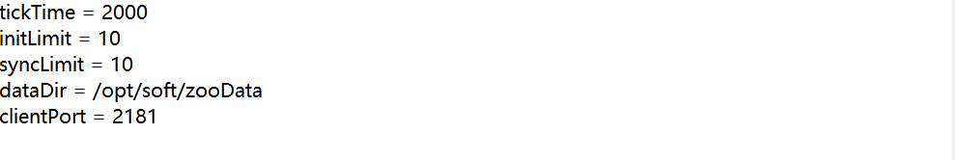
图 5-13 zoo_simple.cfg配置内容图
利用vi命令配置HDFS的hdfs-site.xml文件，如图5-2、5-3所示。开启HDFS-HA的自动切换，对三台机器服务节点的主机名和端口号进行说明配置，对dataNode进行制定。
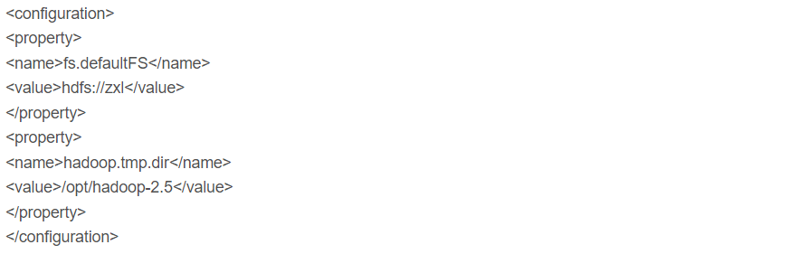
图 5-14 hdfs-site.xml配置部分1图
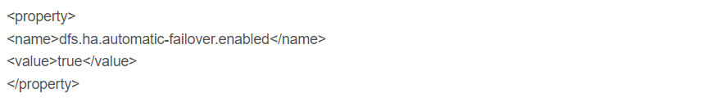
图 5-15 hdfs-site.xml配置部分2图
对Yarn进行配置，如图5-4所示。
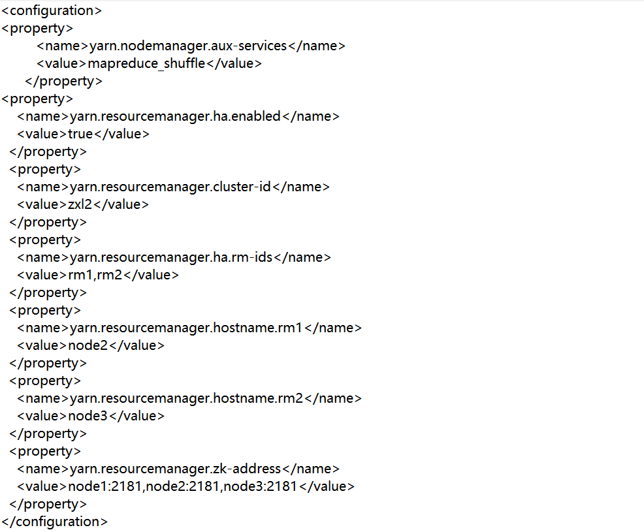
图 5-16 Yarn-site.xml配置文件内容图
将HBase同之前的安装包一样上传至Linux进行解压安装，配置HBase-env.sh文件中的jdk版本之后，在对HBase-site.xml配置文件进行修改，如图5-5所示。然后将其分发到另外两台机器中，并进行环境变量的配置，尝试启动进行简单测试。
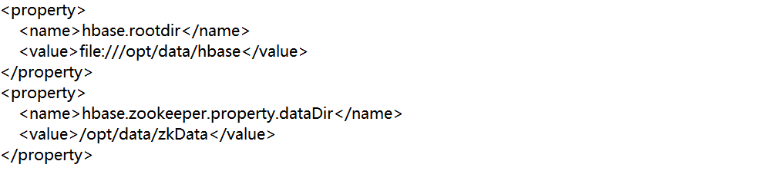
图 5-17 HBase-site.xml配置文件内容图
同上一样，通过下载、上传、解压、安装一系列操作在一台机器中搭建Kafka单节点，利用vi命令修改服务器的server.properties配置文件，添加broker的id，主机名，以及zooKeeper的连接地址。之后同理配置两外两台机器，其中host.name和zookeeper.connect均根据具体的服务节点进行修改，略有差异。
随后配置与项目密切相关的Flume分布式采集系统，同上进行安装解压操作，配置jdk版本之后，根据我们要采集的疫情数据，进行采集渠道以及信息流通方式的构建，在选定的机器服务节点上启动Flume信息采集节点服务。如图5-6所示。
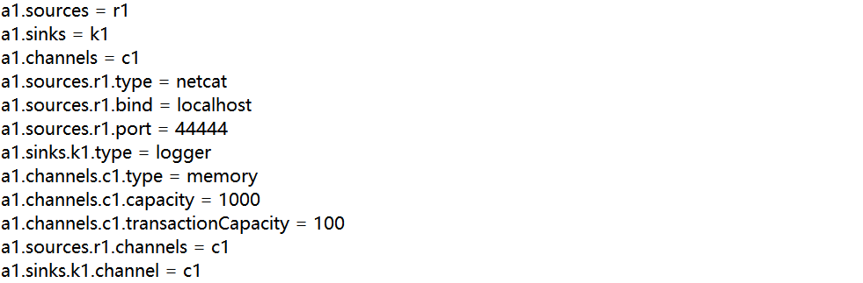
图 5-18 Flume agent组件配置文件
通过上述步骤，便可将大数据分析平台基本搭建完成了，搭建过程枯燥艰苦，遇到问题和新鲜提示层出不穷，切记一定要拍摄快照，以防止系统故障，方便还原。

5.2 系统实现效果

5.2.1 疫情数据大屏可视化系统
如图5-7所示，用户无需登录，运行系统后呈现出以下大屏可视化界面，清晰地展示了疫情本土新增的确诊和疑似的趋势，对中高风险地区的名单进行轮播图的播放，对四项核心数据进行直观呈现，对全国现有确诊采用地图的方式以颜色深浅作直观的展示，另外采用统计图表展示剩余确诊排名靠前的省自治区，并对百度热搜进行展示，方便了解疫情期间人们的关注度投放情况。
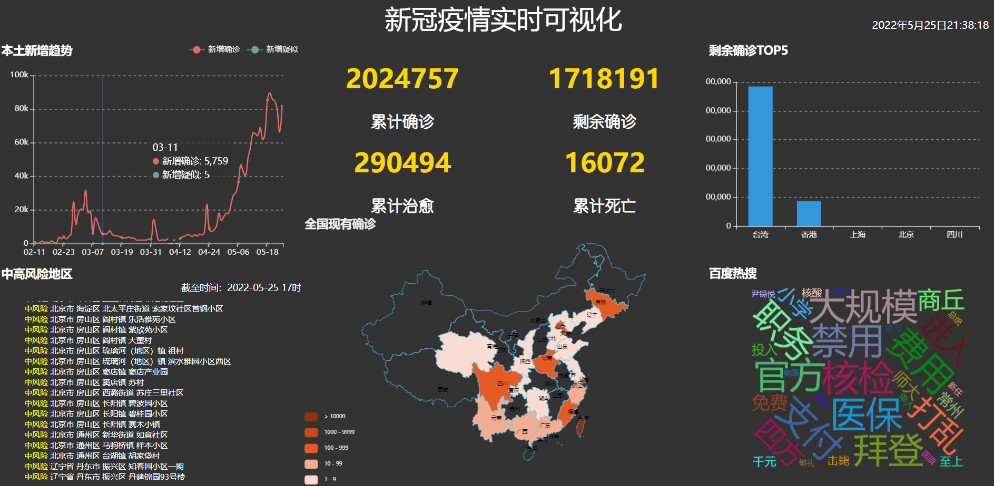
图 5-19 疫情数据分析大屏可视化界面图

5.2.2 后台国内疫情信息展示界面
如图5-8所示，国内疫情展示界面，主要是利用Django SimpleUI的基础上利用Echarts组件将数据导入即可实现。
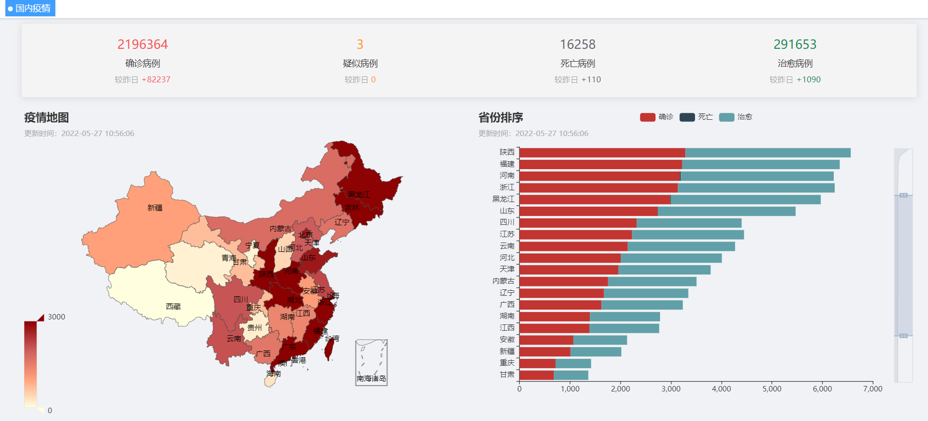
图 5-20 国内疫情展示界面图

5.2.3 后台全国累计疫情信息展示模块
如图5-9所示，利用Echarts组件实现国内累计疫情信息展示模块。
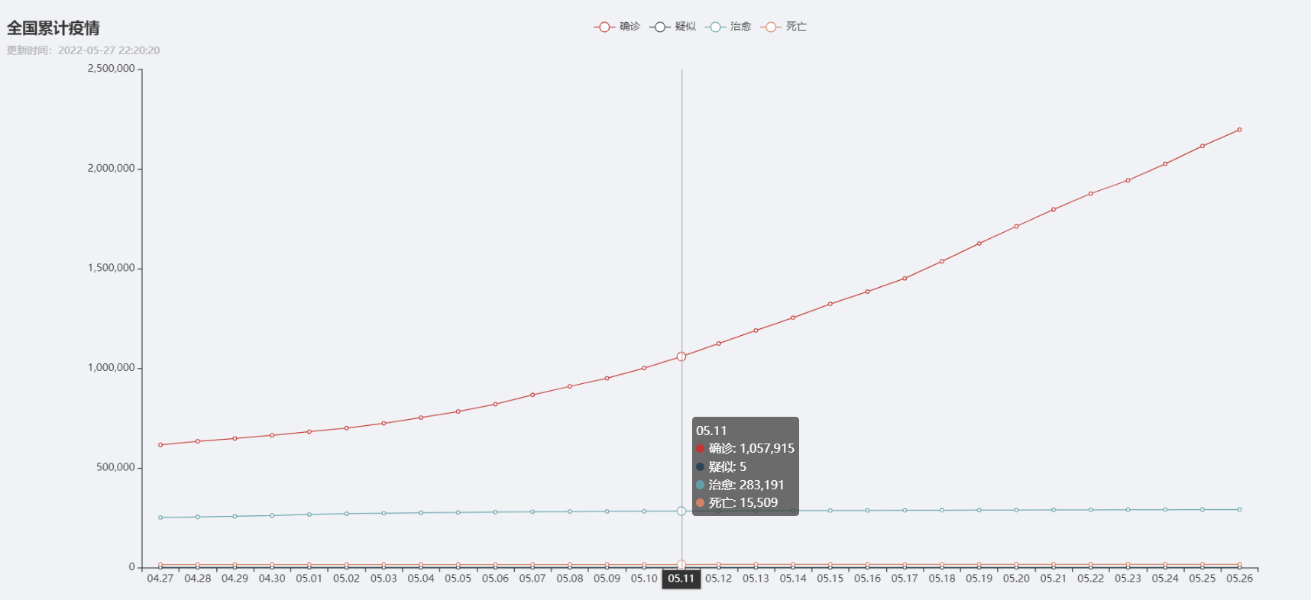
图 5-21 国内累计疫情信息展示图

5.2.4 后台全国新增疫情信息展示模块
如图5-10所示，利用Echarts组件实现国内新增疫情信息展示模块。
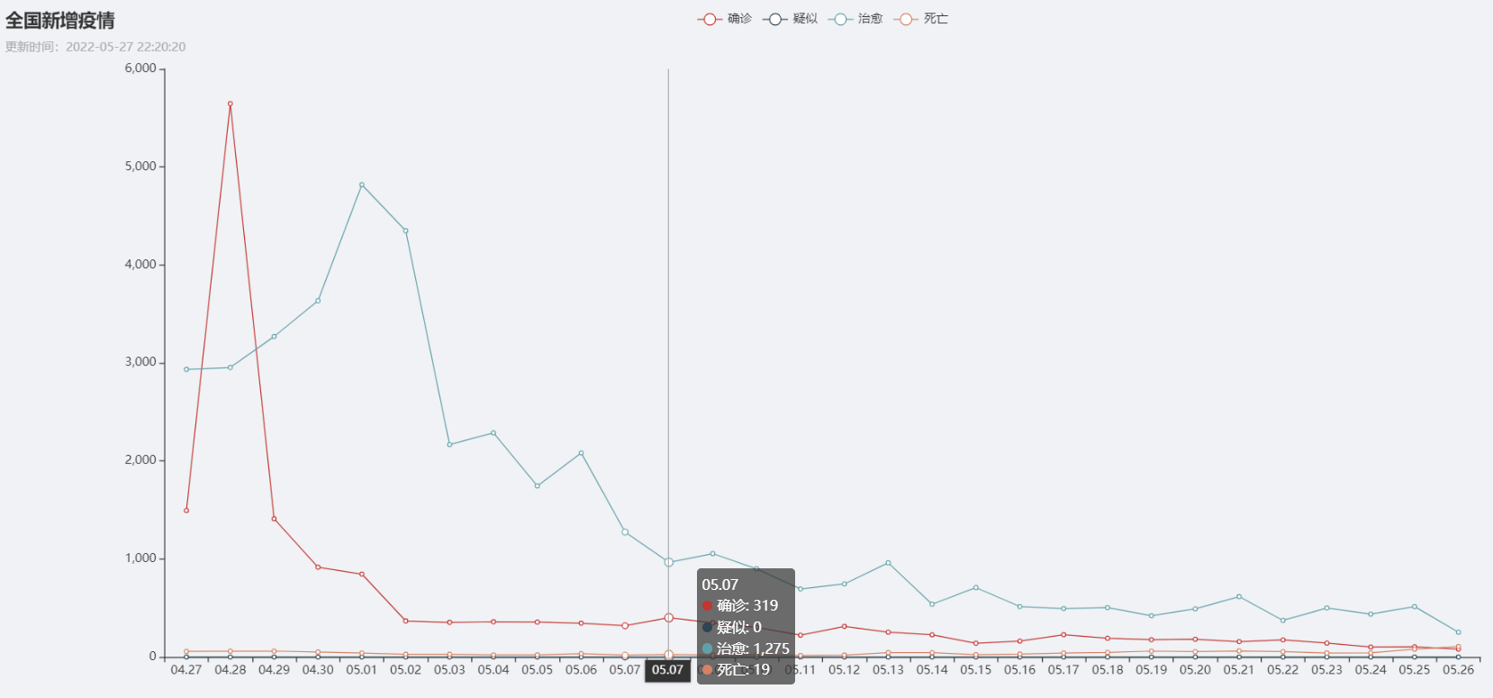
图 5-22 国内新增疫情信息展示图

5.2.5 后台国内疫情数据展示模块
如图5-11所示，利用表单组件实现国内疫情数据展示模块。
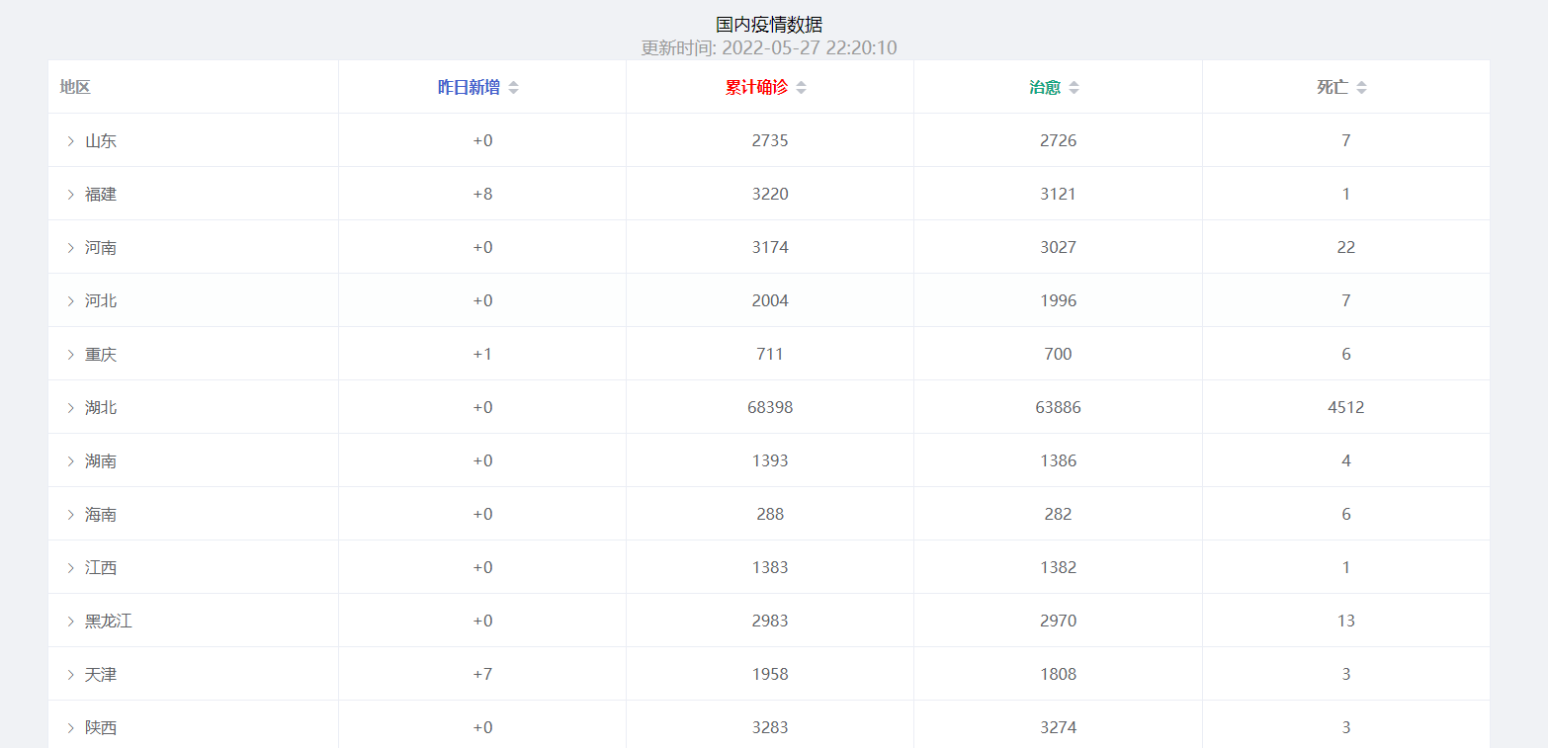
图 5-23 国内疫情数据展示图

5.2.6 后台国外疫情数据展示模块
如图5-12所示，利用表单组件实现国外疫情数据展示模块。
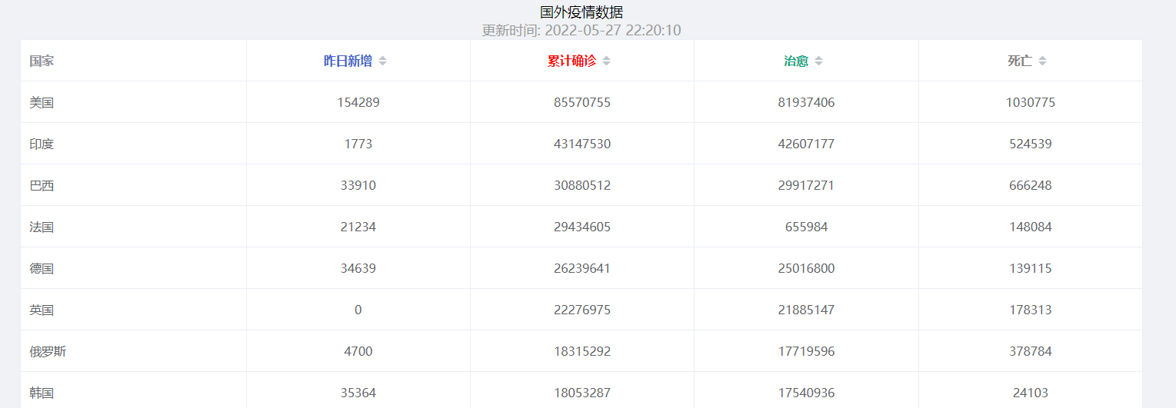
图 5-24 国外疫情数据展示图

5.2.7 后台疫情新闻展示模块
如图5-13所示，利用时序图组件实现疫情新闻展示模块。
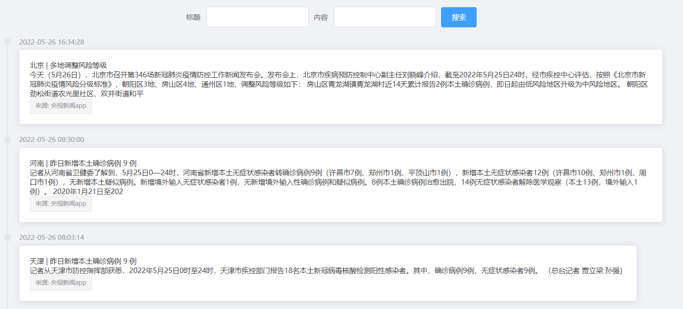
图 5-25 疫情新闻展示图

5.2.8 后台疫情评论展示模块
如图5-14所示，利用表单组件结合在博客上学习到的简单的情感分析框架实现疫情评论展示模块。
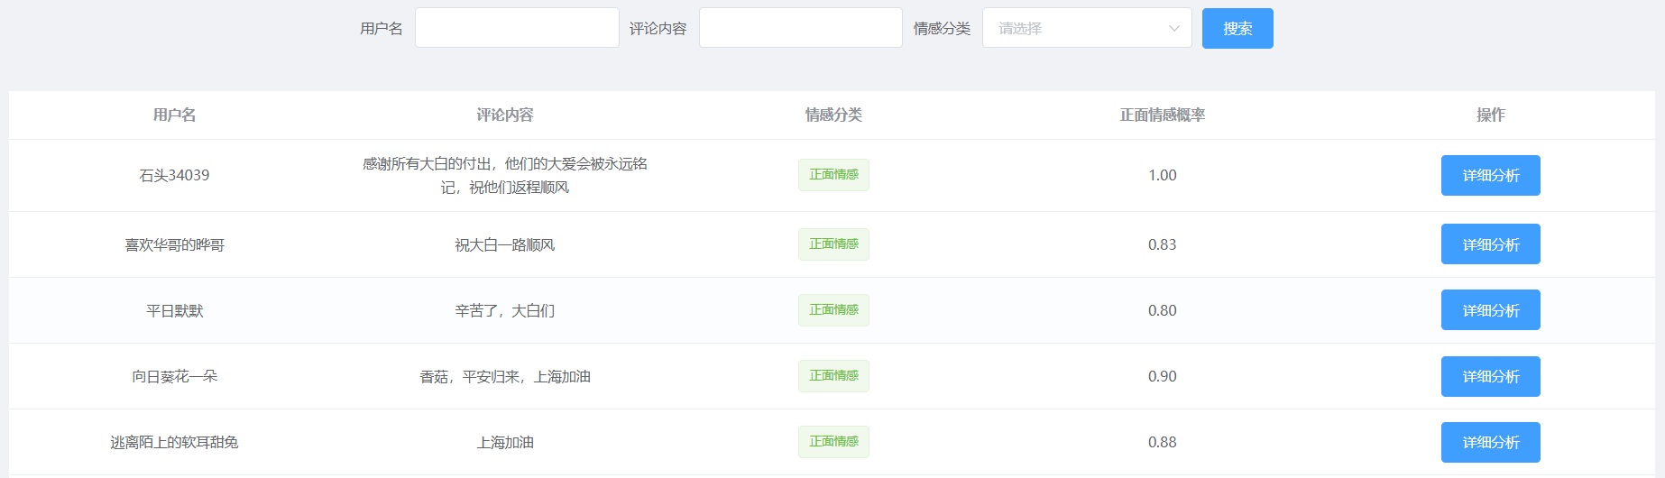
图 5-26 疫情评论展示图

5.3 本章小结
在已经完成系统设计之后，利用相关资料、技术、以及开源社区的帮助下，尽可能地去完整地开发了本系统，主要讲解Linux系统中大数据环境的配置以及系统实现的效果图展示。

第6章 测试与部署
在进行软件系统各子模块的开发过程中、开发完成后、进行集成的过程中会遇到不少的阻碍，各种各样的问题，有些甚至会导致重回系统设计部分进行修改处理。但是只要合理地运用身边的的资源，结合本科所学习到的专业知识，利用合理的测试方法和测试工具，针对性地设计一些测试用例，在可控范围内对系统尽可能地进行测试、修改、完善是必要的。

6.1 系统测试
在系统测试阶段，本系统项目采用的测试环境为本机系统和虚拟机环境。

6.1.1 功能测试
系统所具有的功能往往是用户最为在意的部分，因此对本系统的功能测试将采用白盒测试与黑盒测试相搭配的方式，在充分了解系统功能逻辑的基础上，设计合理的输入和预期的输出，运行被测试的程序模块，观察结果，进而对测试结果进行分析。
大屏可视化界面模块测试如表6-1所示：
表 6-2 大屏可视化界面模块测试
测试名称 | 大屏可视化界面模块测试
测试目的 | 测试放映人员放映大屏可视化界面以及对图像进行调整，运行效果是否正确。
测试方法 | 场景设计方法
测试输入 | - 在网络畅通时，开启可视化界面；  - 在网络卡顿时，开启可视化界面；  - 放映人员将鼠标悬停在疫情地图上；  - 放映人员将鼠标悬停在疫情剩余确诊前五名柱状图上；  - 放映人员点击本土新增趋势模块中“新增确诊”按钮；  - 放映人员点击本土新增趋势模块中“新增疑似”按钮。
预期结果 | - 显示疫情数据大屏可视化界面，放映人员可以进行相关操作；  - 疫情数据可视化界面加载不完整，需要多次刷新；  - 疫情地图中对应省份显示；  - 柱状图上对应省份显示剩余确诊人数标注；  - 本土新增趋势模块中只显示新增疑似病例数的折线图；  - 本土新增趋势模块中只显示新增确诊病例数的折线图。
实际结果 | 满足预期。
后台数据展示模块测试如表6-2所示
表 6-3 后台数据展示模块测试
测试模块 | 后台数据展示模块测试
测试目的 | 管理员登录数据管理后台后，可以查看国内外疫情数据，测试该模块是否运行正确。
测试方法 | 场景设计方法
测试输入 | - 管理员点击“疫情数据”按钮；  - 管理员点击省份栏目的下拉框；  - 管理员滑动鼠标查看国外疫情数据；  - 管理员对疫情数据表头进行升序选择；  - 管理员对疫情数据表头进行降序选择。
预期结果 | - 系统显示疫情数据表单页面；  - 出现该省份的各市疫情数据；  - 系统展现国外疫情数据表单；  - 疫情数据表单对应列按照数据增大排序；  - 疫情数据表单对应列按照数据减小排序。
实际结果 | 满足预期。

6.1.2 非功能测试
使用市面上相对成熟的工具对部分项目代码进行测试，主要关注服务请求的耗时、请求错误的次数所占总请求数的比例、单位时间内的吞吐量以及系统接受和发送数据的速率，生成以下测试结果。
对http://127.0.0.1:8000/#/Data/List查询数据接口进行测试，分别设置10、30、100、300、500的并发量，借助工具得出服务请求的耗时、请求错误的次数所占总请求数的比例、单位时间内的吞吐量以及系统接受和发送数据的速率，如表6-3所示。
表 6-4 dataList接口测试
请求个数 | 请求平均耗时  /秒 | 99%的请求耗时  /秒 | 请求错误比例 | 吞吐量  /个每秒 | 接收数据  KB/s | 发送数据KB/s
10 | 2.503 | 3.052 | 0% | 2.7 | 1.27 | 2.16
30 | 9.951 | 12.614 | 0% | 4.2 | 1.38 | 2.54
100 | 15.496 | 16.782 | 0% | 5.8 | 1.73 | 3.52
300 | 34.276 | 48.581 | 0% | 6.6 | 1.87 | 3.62
500 | 49.968 | 72.652 | 0% | 6.9 | 1.96 | 3.78

6.2 系统部署
笔者在撰写该文的时候并未完成软件项目的线上部署，目前该项目只能在本地运行，待日后对系统的进一步完善时可以考虑增加时间和经费成本去部署该系统。

6.3 本章小结
本章主要介绍了在该系统设计编程完成后进行的部分测试，针对主要业务线的主要模块进行条件、输入、预期结果的设计，进行功能测试，借助有效工具进行性能测试，结果表明只有在部分极端情况下软件系统的有些模块执行会出现问题，整体实现符合需求规格说明书中的要求。如果存在新的业务需要，系统后续可以进行线上部署，以满足更多用户的需求。

